Feladatsor

Jámborné Balog Tünde
Koldustól alamizsnát

- Írd ki a szövegből a pénzek nevét!
_________________________________________________________________________________
- Írd a kép sorszámát a pénz nevéhez!

poltura __ obulus __ krajcár __
garas __ filler __ dénár __

1.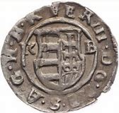 2.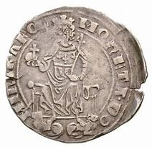3.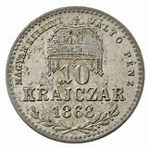
4.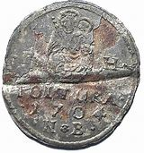5.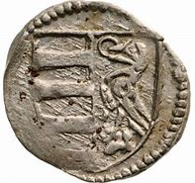6.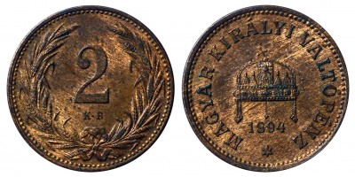

- Kösd össze a megfelelőjével!

Árpád kori váltópénz, fél dénárt ér fillér
II. Lajos verette a 16. Században krajcár
Jelentése: keresztes obulus
1999-ben vonták be batka

- Keresd ki a szövegben ( Koldustól alamizsnát) “elrejtőzött” szólásokat!

